5653 17 maggio 2005 TERRITORIO

Rapporto del Consiglio di Stato sulla mozione 16 settembre 2002 presentata da Raoul Ghisletta e cofirmatari: “Dati sui costi reali del traffico motorizzato”

Signor Presidente,
signore e signori deputati,

la mozione pone la richiesta di allestire uno studio che stabilisca i costi reali del traffico motorizzato nel Cantone Ticino e il grado di copertura degli stessi.

Considerata la vastità degli aspetti che implica la questione, la risposta che segue è stata suddivisa in quattro capitoli. Nel primo si riferisce sui costi e le entrate delle infrastrutture stradali a livello nazionale e cantonale. Nel secondo capitolo vengono definiti i costi e i vantaggi esterni dei trasporti, che si aggiungono e completano l'analisi sulle infrastrutture. Nel successivo vengono presentati i principali risultati delle ricerche sui costi esterni pubblicate dall’Ufficio federale dello sviluppo territoriale. Il calcolo dei costi esterni causati dal traffico analizzati in questi studi copre cinque ambiti. Vengono indagati i costi esterni della salute, derivanti dall’inquinamento atmosferico provocato dal traffico stradale e ferroviario, i costi dovuti al rumore, i costi nel settore natura e paesaggio, i danni agli edifici e i costi degli incidenti. Sempre nel secondo capitolo è sintetizzato il risultato di un’analisi che propone di regionalizzare i costi esterni del traffico. Infine, nell’ultimo capitolo, vengono presentati i dati concernenti la situazione nel Ticino.

1. CONTO STRADALE SVIZZERO ED ELEMENTI PER IL CANTONE TICINO
La Svizzera si è dotata di un conto stradale a partire dalla fine degli anni '60. L'obiettivo del conto stradale svizzero è quello di allestire un documento statistico in grado di confrontare sistematicamente l'insieme delle spese effettuate nella costruzione e manutenzione della rete stradale con le entrate dovute a tasse, imposte, dazi o contributi aventi un nesso diretto con la circolazione stradale.
Viene così determinato il grado di equilibrio finanziario e di copertura delle spese stradali da parte del traffico automobilistico.
Il conto stradale svizzero è un conto delle infrastrutture e pertanto non considera i costi rispettivamente i vantaggi esterni del traffico (si veda per questa problematica il punto 2 del presente Rapporto).
La sua elaborazione e pubblicazione è curata dall'Ufficio federale di statistica e poggia su una serie di principi e di parametri assai complessi che nel corso degli anni sono costantemente verificati in base all'evoluzione tecnica.
In questa sede rinunciamo ad addentrarci nella metodologia del conto stradale svizzero e ci limitiamo a riferire sugli ultimi risultati globali conosciuti relativi all'anno 2002. Il traffico stradale a livello nazionale ha allora coperto interamente i costi diretti che ha generato la costruzione, la manutenzione e la gestione della rete stradale. Al risultato positivo sul piano delle infrastrutture fa riscontro, come si vedrà oltre, una copertura insufficiente dei costi esterni. Su questa base è stata giustificata e introdotta dal 2001 la tassa sul traffico pesante proporzionale alle percorrenze in sostituzione della precedente tassa forfettaria.
A tutt’oggi, a livello cantonale e comunale non esistono rilievi oltre a quelli finalizzati alla statistica federale. Si ritiene tuttavia che al risultato equilibrato conseguito a livello nazionale, facciano riscontro bilanci negativi a livello dei Cantoni e dei Comuni, che devono attingere alle risorse generali delle imposte per coprire gli oneri causati dall'infrastruttura stradale.
Un'analisi approfondita, per il Cantone Ticino, non è disponibile e al momento non riteniamo che questo compito debba e possa essere assunto dalla Stato.
A titolo puramente indicativo, sulla base della citata statistica federale, l'onere relativo alla costruzione, manutenzione e gestione della rete stradale nel Ticino (comprensiva delle strade nazionali) per il 2003 è stato valutato in circa 291 milioni di franchi, cui andrebbero aggiunti ulteriori oneri per ammortamenti e interessi passivi valutabili in circa 66 mio di franchi.
Ai fini della valutazione, si sono inclusi pure gli oneri relativi al personale attivo direttamente nel settore stradale (es. Divisione delle costruzioni), come pure, tramite ponderazione, quelli cagionati dai cosiddetti servizi di supporto (es. Servizi centrali dell’amministrazione, altre Divisioni del DT, ecc.). Le entrate, che considerano anche i ristorni e le partecipazioni cantonali agli introiti sui dazi sui carburanti e sulla tassa sul traffico pesante, raggiungono circa i 247 milioni di franchi.

2. LE NOZIONI DI “COSTI E VANTAGGI ESTERNI DEI TRASPORTI”
Con la nozione “costi esterni dei trasporti” si intendono i costi che non vengono sostenuti dagli utenti del traffico e che, di conseguenza, si ripercuotono sulla collettività e sulle generazioni future. Si tratta in particolare dei costi generati dagli incidenti e dall'impatto ambientale (inquinamento fonico ed atmosferico, ecc.) e dei costi d'infrastruttura non coperti (costi di costruzione e di manutenzione degli impianti di trasporto).
I vantaggi esterni dei trasporti rappresentano invece i benefici che terzi (non quindi gli utenti stessi del traffico) realizzano nell'ambito dei trasporti senza dover sopportare alcun costo. Diversi studi condotti in questo ambito hanno dimostrato che si tratta di importi molto modesti. Giova tuttavia qui ricordare e sottolineare che le infrastrutture dei trasporti sono un fattore molto importante nello sviluppo socio-economico di un Paese, poiché sono all’origine di rilevanti benefici diretti e indiretti per gli agenti economici e la competitività di una regione e/o di un Paese. Come sappiamo infatti le vie di comunicazione generano diversi vantaggi, come, ad esempio, la riduzione dei tempi di percorrenza e dei costi d’esercizio dei veicoli, che consentono a loro volta guadagni di produttività. Nel sistema economico questi benefici vengono definiti come “vantaggi interni” poichè, a differenza di una parte dei costi, vengono “internalizzati” dai consumatori. In altre parole, gran parte dei vantaggi derivanti dal sistema dei trasporti vengono direttamente integrati nelle dinamiche economiche attraverso i meccanismi del mercato. A titolo d’esempio menzioniamo i vantaggi di cui beneficiano i consumatori, sotto forma di riduzione dei prezzi dei beni o delle prestazioni di servizi a seguito della costruzione di una nuova strada o di una diminuzione dei costi di trasporto. Si tratta dunque di conseguenze ed effetti positivi dei trasporti che sono propri ai consueti processi dell’economia di mercato. I vantaggi interni dei trasporti contribuiscono infatti alla creazione di valore aggiunto.
I costi sono per contro solo in parte sopportati dal consumatore/utente. Una parte sfugge ai meccanismi di mercato e si ripercuote sulla collettività. Al momento in Svizzera gli utenti del traffico non coprono integralmente i costi da loro causati: il prezzo che pagano per la mobilità non comprende infatti i costi (e i vantaggi) esterni dei trasporti. Ai sensi del principio di causalità (art. 74 cpv. 2 e art. 85 cpv. 1 Cost.), è quindi auspicabile conoscere tali costi per poi imputarli, per quanto possibile, a chi ne è responsabile. Internalizzando i costi si definiscono le condizioni per un più corretto funzionamento del mercato.

3. GLI STUDI EFFETTUATI A LIVELLO SVIZZERO
A livello federale, è dalla fine degli anni ottanta che sono stati effettuati studi specifici sull’argomento e sono regolarmente stimati i costi e i vantaggi esterni dei trasporti.

3.1 I primi studi
I primi studi e i primi risultati risalgono al 1988. Tali studi, che considerano esclusivamente il traffico viaggiatori e merci su strada e su ferro, tralasciando quindi il traffico aereo, contemplano i seguenti ambiti: gli incidenti stradali, l'inquinamento fonico, i danni agli edifici e i vantaggi esterni dei trasporti. La somma dei costi esterni calcolata allora ammontava per tutta la Svizzera a circa 1.8 miliardi franchi. La tabella nella pagina seguente illustra i principali risultati ottenuti.

Milioni di fr. | Costi esterni |  |  |  | Vantaggi esterni
Milioni di fr. | Incidenti | Danni agli edifici | Rumore | Totale | Trasporti di soccorso
Strada | 566 | 413 | 699 | 1'678 | 50
Ferrovia | 5 | - | 117 | 122 | -
Totale | 571 | 413 | 816 | 1'800 | 50
Fonte: ECOPLAN, “Soziale Kosten von Verkehrsunfällen in der Schweiz”, mandato ARE.

3.2 L'Aggiornamento dei risultati per l’anno di riferimento 1993
Nel 1993 le valutazioni precedenti sono state aggiornate. Anche in quell'occasione sono stati presi in considerazione unicamente il traffico stradale e quello ferroviario.

Milioni di fr. | Costi esterni
Milioni di fr. | Incidenti | Danni agli edifici | Rumore | Salute | Totale
Strada | 1'001 | 544 | 875 | 1'289 | 3'709
Ferrovia | 4 | - | 145 | - | 149
Totale | 1'005 | 544 | 1'020 | 1'289 | 3'858
Fonte: ECOPLAN, “Soziale und externen Kosten der Verkehrsunfälle, Aktualisierung für das Jahr 1993“, mandato ARE.

Come possiamo osservare il traffico stradale é all’origine di costi esterni molto più elevati rispetto a quello su ferro. Nel 1993 i costi esterni dovuti al traffico stradale erano stimati a circa 3,7 miliardi di franchi, mentre quelli dovuti al traffico su rotaia ammontavano a 149 milioni di franchi. Anche se rapportati alle prestazioni generate, notoriamente più elevate, i costi del settore stradale risultano maggiori.

3.3 L'Aggiornamento dei risultati per l’anno di riferimento 1998/ 2000
Con l’introduzione, il 1° gennaio 2001, della tassa sul traffico pesante commisurata alle prestazioni (TTPCP), che costituisce la prima misura in Svizzera che considera i costi esterni, il Parlamento ha conferito all’Amministrazione il mandato di aggiornare periodicamente i costi e i benefici esterni dei trasporti. Nell’attuazione di questo mandato, vengono considerate le conoscenze scientifiche più recenti.
Nel 2002 e nel 2005 la Confederazione ha pubblicato gli aggiornamenti dei dati precedenti, completati per la prima volta anche con quelli relativi ai costi nei settori della natura e del paesaggio.
Nella tabella seguente sono sintetizzati i principali risultati che emergono da questi studi.

Milioni di fr. | Costi esterni
Milioni di fr. | Salute | Incidenti | Rumore | Natura e paesaggio | Edifici | Totale
Strada  - Persone  - Merci | 1’525  870  655 | 1’433  1’336  97 | 869  550  319 | 662  552  110 | 245  129  116 | 4’734  3’437  1’297
Ferrovia  - Persone  - Merci | 100  46  54 | 12  10  2 | 129  102  27 | 103  67  36 | 14  6  8 | 358  231  127
Totale | 1’625 | 1’445 | 998 | 765 | 259 | 5’092
Fonte: www.are.admin.ch/imperia/md/content/are/gesamtverkehr/verkehrskonomie/fakten_it.pdf

Come possiamo vedere il traffico stradale e ferroviario provocano, ogni anno, all’incirca 5 miliardi di franchi di costi esterni. Questa somma corrisponde grosso modo all’1.25% del PIL della Svizzera. Di tutti questi costi, circa 4.7 miliardi di franchi (93%) sono imputabili al traffico stradale, i restanti 0.3 miliardi di franchi sono invece riconducibili al traffico ferroviario. Il 72% dei costi esterni del traffico è causato dal trasporto di viaggiatori e il 28% da quello delle merci. Un confronto con i calcoli effettuati in passato mostra che la somma globale dei costi esterni dei trasporti è rimasta nell’ultimo decennio più o meno invariata. I successi registrati nella politica di igiene dell’aria hanno sì ridotto le emissioni di sostanze nocive, ma nel contempo, in seguito alla crescita dei costi della salute, sono tuttavia aumentate le spese inerenti le cure mediche. Con 1'625 milioni di franchi, è la salute l’ambito sul quale si registrano i maggiori costi (32%). Seguono nell’ordine gli incidenti (28%), il rumore (20%), la natura e il paesaggio (15%) e i danni agli edifici (6%). In tutti i settori presi in esame la strada causa costi esterni superiori alla ferrovia. Oltre a prestazioni di trasporto più elevate, tutto ciò è spiegabile, tra l’altro, anche con il fatto, che nel traffico stradale il numero di incidenti per persona-km, le emissioni e il fabbisogno di superfici sono maggiori rispetto al settore ferroviario. Nella tabella seguente sono presentati, sempre per il periodo di riferimento 1998-2000, i costi esterni del traffico stradale e ferroviario in rapporto alle prestazioni di traffico prodotte (misurate in persone - km rispettivamente tonnellate - km).

In ct./pkm (persone)  In ct./tkm (merci) | Costi esterni
In ct./pkm (persone)  In ct./tkm (merci) | Salute | Incidenti | Rumore | Natura e paesaggio | Edifici | Totale
Strada  - Persone  - Merci | 0.97  2.98 | 1.6  0.5 | 0.61  1.46 | 0.62  0.5 | 0.14  0.8 | 3.94  6.24
Ferrovia  - Persone  - Merci | 0.31  0.56 | 0.1  0.03 | 0.69  0.28 | 0.7  1.2 | 0.032  0.078 | 1.8  2.15
Fonte: www.are.admin.ch/imperia/md/content/are/gesamtverkehr/verkehrskonomie/fakten_it.pdf

Tutti i calcoli si rifanno a ipotesi e valori prudenti. In queste ricerche si è infatti partito dal principio “il più realistico possibile, nei casi dubbi si scelgono valori conservativi”. Gli effettivi costi esterni dei trasporti risultano di conseguenza ancora sottostimati.

3.3.1 La valutazione dei costi esterni degli incidenti
I risultati relativi al settore "incidenti" sono stati presentati nel 2002. Lo studio considera tutti gli incidenti del traffico stradale e ferroviario avvenuti nel 1998 nel nostro Paese. La ricerca analizza tutti i costi sostenuti in seguito ad un incidente della circolazione (sulla base del costo del danno effettivamente sostenuto) e tiene pure conto dei danni immateriali subiti dalle vittime (sofferenze fisiche e psichiche e di torto morale). I principali risultati dello studio evidenziano quanto segue:
- costi sociali: gli incidenti del traffico stradale generano danni considerevoli e costi elevati. Nel 1998 in Svizzera 100'977 persone sono state coinvolte in incidenti del traffico stradale. I costi sociali derivanti ammontano complessivamente a 12.25 miliardi di franchi. Nel settore del traffico ferroviario i costi sociali - le vittime nel 1998 sono state 64 - sono assai inferiori e si attestano a 132 milioni di franchi;
- costi esterni: nel 1998 circa il 12% del costo globale degli incidenti, ossia 1.5 miliardi di franchi, va imputato ai costi esterni, di cui il 99% è a carico del traffico stradale;
- incidenza dei costi immateriali: considerando i danni immateriali si ha un aumento significativo del costo degli incidenti.

Nella tabella seguente sono indicati i valori principali relativi ai costi degli incidenti e il raffronto con i dati rilevati nel 1993.

 | Persone coinvolte in incidenti |  | Costi sociali (in mio di fr) |  | Costi esterni (in mio di fr)
 | 1993 | 1998 | 1993 | 1998 | 1993 | 1998
Strada  - Traffico viaggiatori  - Traffico merci  - Altro | 111'284  100'555  2'054  8'675 | 100'977  90'929  3'369  6'679 | 6'621.0  5'541.1  651.7  428.2 | 12'258.1  10'764.6  905.2  588.2 | 1'140.6  965.5  35.5  139.6 | 1'499.1  1'336.3  97.0  65.8
Ferrovia  - Traffico passeggeri  - Traffico merci  - Altro | 115  70  14  31 | 64  48  11  5 | 104.0  75.0  15.0  14.0 | 131.7  97.2  21.2  13.3 | 4.0  3.0  1.0  0 | 14.5  10.0  2.2  2.3
Fonte: ECOPLAN, "Unfallkosten im Strassen- und Schienenverkehrs der Schweiz 1998“, mandato ARE.

3.3.2 La valutazione dei costi esterni derivanti dall’inquinamento atmosferico
Con questo studio sono stati calcolati i costi esterni della salute derivanti dall’inquinamento atmosferico provocato dal traffico stradale e ferroviario in Svizzera per l’anno 2000. La base di riferimento per i calcoli è costituita dall’esposizione della popolazione agli inquinanti atmosferici, definita sulla base dell’inquinante principale PM10 (polveri fini). Con il rapporto di causalità tra l’esposizione agli inquinanti e la frequenza di morbilità e mortalità sono stati in seguito calcolati il numero dei decessi e dei casi di malattia imputabili all’inquinamento. I 42'449 anni di vita perduti a causa dell’inquinamento globale dell’aria (15'399 dovuti al traffico stradale e 1'011 al traffico ferroviario) sono riconducibili a 3'746 casi di morte prematura (1'359: traffico stradale; 89: traffico ferroviario). Per poter poi evincere i costi esterni della salute occorre infine determinare quali sono le spese e le perdite (di utilità) per gli interessati e la collettività dovute a questi casi supplementari di morte e di malattia. Questi vengono quantificati tenendo in considerazione le voci “spese delle cure mediche”, “perdite di produzione” e “costi immateriali”. I risultati mostrano che i danni alla salute provocati dall’inquinamento dell’aria ammontano a 1.6 miliardi di franchi, di cui 1.5 miliardi di franchi (94%) a carico del traffico stradale e 0.1 miliardi di franchi (6%) di quello ferroviaro. La tabella qui sotto sintetizza i principali risultati dello studio (in milioni di franchi).

Traffico stradale totale  - Traffico stradale persone  - Traffico stradale merci | 1'525.4  870.7  654.7
Traffico ferroviario totale  - Traffico stradale persone  - Traffico stradale merci | 100.2  45.9  54.3
Traffico totale | 1'625.6
Inquinamento globale dell’aria | 4'203.9
Fonte: ECOPLAN, INFRAS, ISPM, "Externe Gesundheitskosten
durch verkehrsbedingte Luftverschmutzung in der Schweiz -
Aktualisierung für das Jahr 2000, mandato ARE.

Come possiamo rilevare nel settore del traffico stradale, il 57% dei costi (871 mio di fr.) è imputabile al trasporto di persone, il restante 43% (655 mio di fr.) al traffico merci. Nel traffico ferroviario la situazione è diversa: il traffico viaggiatori genera il 46% dei costi (46 mio di fr.), il traffico merci invece il 54% (54 mio di fr.).
La tabella sottostante riconduce i costi totali alle prestazioni. I costi per persona-km o per tonnellata-km sono nettamente più elevati nel traffico merci che in quello delle persone. Nel traffico merci e di persone la strada genera costi maggiori rispetto alla ferrovia.

 |  | Trasporto di persone | Trasporto di merci
ct/pkm | strada  ferrovia | 0.99  0.31
ct/tkm | strada  ferrovia |  | 2.98  0.56
Fonte: ECOPLAN, INFRAS, ISPM, "Externe Gesundheitskosten durch verkehrsbedingte Luft-
verschmutzung in der Schweiz – Aktualisierung für das Jahr 2000, mandato ARE.

3.3.3 La valutazione dei costi esterni dovuti all’inquinamento fonico
In questo studio sono stati valutati i costi esterni del rumore imputabili al traffico stradale e ferroviario. Il calcolo dei costi del rumore è stato circoscritto ai settori dell’alloggio e della salute della popolazione. Le basi per le valutazioni sui costi sono date da una ricerca sull’esposizione della popolazione al rumore del traffico stradale e ferroviario nell’anno 2000 in Svizzera. Vengono poi calcolate le diminuzione dei redditi locativi quale conseguenza della minore domanda. L’esposizione al rumore comporta pure danni alla salute, provocando, in particolare, una crescita relativamente forte delle malattie dovute ad ipertensione arteriosa e a cardiopatie ischemiche. Sono state considerate le “spese delle cure mediche”, le “perdite di produzione” e i “costi immateriali”.
I risultati mostrano che il settore del traffico causa costi globali pari a 998 mio di franchi. Il traffico stradale è responsabile dell’87% (869 mio di fr.) dei costi e il traffico ferroviario del restante 13% (129 mio di fr.).
La maggior parte dei costi del rumore è imputabile alla riduzione dei redditi locativi (88% o 874 mio di fr nel traffico globale, 89% o 770 mio di fr. nel traffico stradale e 81% o 104 mio di fr. nel traffico ferroviario). I costi della salute sono responsabili del restanti 12%, pari a 124 mio di fr. (strada: 11% o 99 mio di fr., ferrovia 19% o 25 mio di fr.).
Il trasporto di persone è responsabile del 65% dei costi, pari a 651 mio di fr. (strada 63% o 550 mio di fr, ferrovia 79% o 101 mio di fr), il traffico merci invece il restante 35% che equivale a 347 mio di fr,. (strada 37% o 320 mio di fr., ferrovia 21% o 27 mio di fr.).
Il grafico di seguito sintetizza i risultati principali di questo studio.

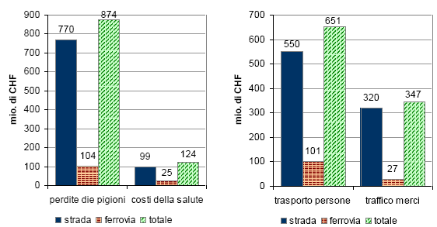
Fonte: ECOPLAN, PLANTEAM GHS AG, IHA-ETH, "Externe Lärmkosten des Strassen- und Schienenverkehrs der
Schweiz -Aktualisierung für das Jahr 2000“, mandato ARE.

Come evidenziato nella tabella sottostante, i costi per tonnellata-km sono cinque volte più alti su strada che su rotaia.

 |  | Trasporto di persone | Trasporto di merci
ct/pkm | strada  ferrovia | 1.01  0.69
ct/tkm | strada  ferrovia |  | 1.46  0.28
Fonte: ECOPLAN, PLANTEAM GHS AG, IHA-ETH, "Externe Lärmkosten des
Strassen- und Schienenverkehrs der Schweiz - Aktualisierung für das Jahr 2000“,
mandato ARE.

3.3.4 La valutazione dei costi esterni nel settore natura e paesaggio
Attraverso questo studio sono stati calcolati, per la prima volta, i danni causati dal traffico alla natura e al paesaggio. Più precisamente sono state esaminate tre tipi d’effetti (perdite di habitat, frammentazione degli habitat e riduzione di qualità degli habitat) in relazione a sette diversi tipi d’infrastrutture al di fuori dei comprensori insediativi. I costi esterni dovuti a perdite e a frammentazioni di habitat, analizzate grazie all’ausilio di fotografie aeree digitali, sono stati valutati mediante un cosiddetto modello di costi di sostituzione. I costi esterni a seguito della riduzione di qualità degli habitat, sebbene documentati dalle ricerche effettuate, non hanno invece potuto esser quantificati con sufficiente affidabilità. Si è pertanto rinunciato ad integrarli nel computo totale dei costi.
Dai risultati ottenuti scaturisce che i costi esterni ammontano in media a 765 milioni di fr./a. Circa l’85% è causato dalle infrastrutture stradali e il resto dalle infrastrutture ferroviarie.
La tabella che segue riassume i costi esterni per il settore stradale e ferroviario.

 | Costi esterni perdite di habitat e frammentazioni degli habitat in milioni di fr./a (2000)
 | Media | Limite inferiore della fascia di variabilità | Limite superiore della fascia di variabilità
Strada | 662 | 379 | 941
Ferrovia | 103 | 64 | 142
Totale | 765 | 443 | 1’083
Fonte: ARE, “Externe Kosten des Verkehrs im Bereich Natur und Landschaft – Monetarisierung
der Verluste und Fragmentierung von Habitaten”.

La ripartizione dei costi secondo le prestazioni dei diversi settori di trasporto dà il quadro seguente:

 |  | Trasporto di persone | Trasporto di merci
ct/pkm | strada  ferrovia | 1.2  0.7
ct/tkm | strada  ferrovia |  | 1.9  1.2
Fonte: ARE, “Externe Kosten des Verkehrs im Bereich Natur und Landschaft –
Monetarisierung der Verluste und Fragmentierung von Habitaten”, mandato ARE.

3.3.5 La valutazione dei danni agli edifici
Con questa ricerca sono stati rilevati i costi esterni causati dal traffico agli edifici per l’anno 2000. È noto che un tasso d’inquinamento dell’aria più elevato comporta un incremento della frequenza dei lavori di pulizia e di rinnovamento delle facciate. Sono state analizzate le concentrazioni di polveri fini PM10 (inquinante principale). Dei 546 milioni di franchi di danni globali agli edifici stimati, ben 265 milioni di franchi, vale a dire il 49% sono dovuti al traffico. La maggior parte di questi costi si ripercuote sulle aree metropolitane e sugli agglomerati. La tabella seguente presenta la ripartizione dei costi per vettore di traffico e per tipo di territorio. Anche il traffico ferroviario emette particelle fini, e pertanto, seppure in maniera più lieve, è pure responsabile dei danni agli edifici. La tabella seguente indica i costi per gli edifici nel 2000 in milioni di franchi.

Tipo di urbanizzazione | Strada: traffico viaggiatori | Strada: traffico merci | Ferrovia | Aviazione | Costo totale all’anno
Città | 62.3 | 53.2 | 7 | 2.5 | 125
Agglomerato | 52.3 | 49.5 | 5.6 | 2.6 | 110
Campagna | 14.4 | 13.9 | 1.3 | 0.2 | 30
Totale | 129.1 | 116.6 | 14 | 5.3 | 265
Fonte: INFRAS, “Verkehrsbedingte Gebäudeschäden in der Schweiz –Aktualisierung der externe Kosten 2000“, mandato ARE.

Il traffico stradale è all’origine del 93% di tutti i danni agli edifici. Dei costi causati dal traffico stradale il 47% sono imputabili al traffico merci.
Il grafico sottostante mostra le variazioni rispetto alle stime precedenti (1993). I costi sono scesi di circa il 55%.

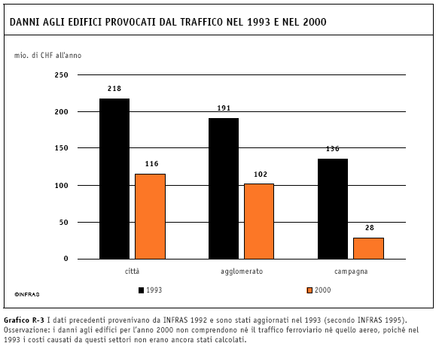

Fonte: INFRAS, “Verkehrsbedingte Gebäudeschäden in der Schweiz –Aktualisierung der externe Kosten 2000“, mandato ARE.

In definitiva si può affermare che questi costi, tutto sommato, sono poco rilevanti. In futuro, grazie all’impiego di materiali di costruzione sempre più resistenti agli agenti esterni e all’inquinamento, dovrebbero ulteriormente diminuire.

Per concludere notiamo che sono attualmente in corso a livello federale ulteriori studi che indagano i costi esterni del traffico fin’ora non considerati. Si tratta in particolare dei costi conseguenti ai cambiamenti climatici, dei costi per i danni alle foreste e all’agricoltura (perdite di raccolto). È inoltre in fase di elaborazione anche un’analisi sui vantaggi economici del traffico. I primi risultati saranno pubblicati nell’autunno del 2005.

3.4 La regionalizzazione dei costi esterni
Nell’ambito del Programma di ricerca nazionale n. 41 “Trasporti e ambiente, interazioni Svizzera - Europa” (PNR 41) è stato effettuato nel 1999 uno studio che si prefiggeva di analizzare la ripartizione regionale dei costi esterni del traffico in Svizzera. L’indagine in oggetto costituisce, a nostra conoscenza, l’unico studio disponibile che analizza sistematicamente il problema della regionalizzazione dei costi. Il tema non è ancora stato ripreso nelle pubblicazioni ufficiali della Confederazione.
In questa ricerca gli oneri regionali sono estrapolati dai costi esterni dei trasporti calcolati per l'insieme della Svizzera per l’anno 1995. I costi presentati nella tabella sottostante costituiscono la base di riferimento.

Costi esterni (in mio di fr.)
Totale | 10'252
Fonte: Ott, Seiler, Kälin, “Externe Kosten
im Verkehr: Regionale Verteilungswirkun-
gen”, NFP 41.

Dallo studio si possono trarre le seguenti conclusioni concernenti i costi per regione:
- gli oneri maggiori gravano sulle regioni dei grandi centri urbani e i costi maggiori si ripartiscono sulle regioni dell’Altopiano che presentano una popolazione elevata così come un elevato livello di traffico;
- le regioni alpine e prealpine sostengono, i valori assoluti, oneri inferiori.

La figura seguente rappresenta i costi esterni dei trasporti secondo le varie regioni.

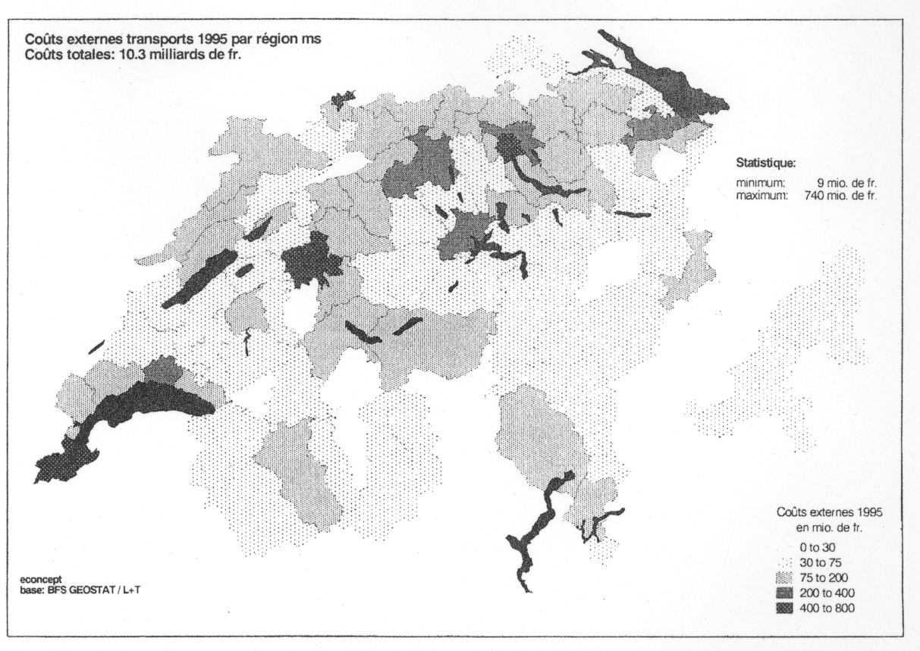
Fonte: Ott, Seiler, Kälin, “Externe Kosten im Verkehr: Regionale Verteilungswirkungen”, NFP 41.

Se consideriamo l’onere regionale pro capite otteniamo un quadro diverso. Una grande parte delle regioni dell’Altopiano presentano infatti, per via della loro densità della popolazione, oneri per abitante relativamente deboli. Solo i centri sui quali gravano oneri assoluti molto elevati – le agglomerazioni sul lago Lemano, di Zurigo e di Basilea - presentano anche dei costi pro capite superiori alla media. Per il resto rileviamo che gli oneri per abitante più elevati si concentrano sulle regioni alpine. La cartina seguente illustra i costi pro capite dei trasporti nel 1995 per le diverse regioni.

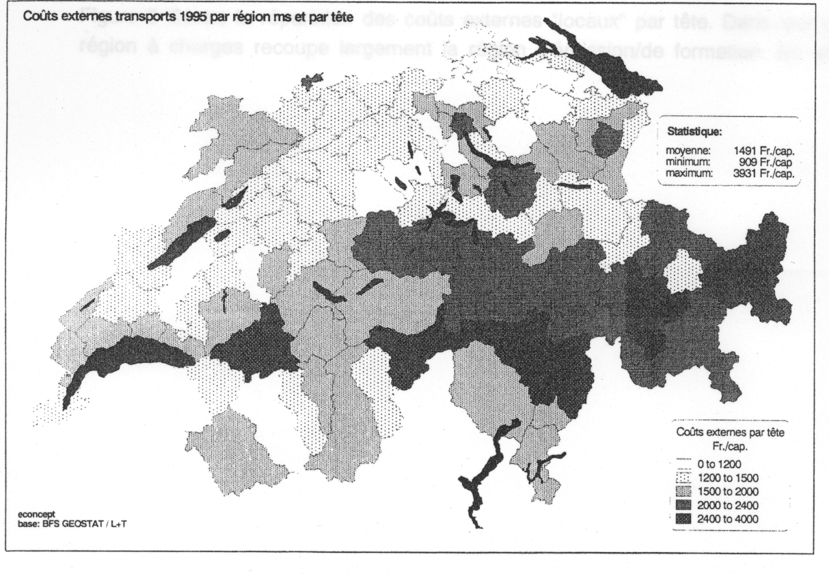

In conclusione, se si considerano i costi esterni assoluti dei trasporti, i centri densamente popolati e l'insieme dell’Altopiano costituiscono le regioni più toccate. Tuttavia, se si tiene conto delle popolazioni coinvolte é principalmente sulle regioni di montagna e nei grandi centri urbani (Zurigo, Basilea) che i costi esterni si ripercuotono maggiormente.

Altri dati disponibili relativi al Ticino, sono quelli che appaiono nella ricerca “Externe Kosten im Verkehr: Regionale Verteilungswirkungen” presentata nel capitolo precedente. Essi sono i seguenti:

Regione | Costi esterni pro capite(Fr./ abitanti) | Totale (in mio. fr.)
Media TI | 1’854 | 498.9
Media CH | 1’491 | 10’252
Fonte: Ott, Seiler, Kälin, “Externe Kosten im Verkehr: Regionale Verteilungswirkungen”,
NFP 41.

Come possiamo notare i costi esterni del traffico nel Ticino (mediamente 1'854 franchi a persona) risultano essere superiori del 25% circa rispetto alla media nazionale.

Dai risultati disponibili si rileva che:
- il 70% circa dei costi esterni del traffico sono prodotti dal traffico stradale. Il valore osservato a livello ticinese risulta essere leggermente superiore a quello nazionale. Il 60% dei costi è imputabile agli autoveicoli e il 21% circa al traffico pesante;
- la quota dei costi esterni causati dalla ferrovia in Ticino rappresenta il 30% circa dei costi esterni globali.

4. LA SITUAZIONE NEL TICINO
A livello cantonale non sono disponibili studi sistematici sui costi esterni del traffico. Disponiamo per contro di un esteso sistema di monitoraggio del traffico e delle emissioni (OASI).
Per valutazioni di carattere generale ci si rifà ai risultati ottenuti a livello nazionale.
Un recente studio, elaborato su mandato di questo Consiglio, ha tuttavia permesso di approfondire un aspetto specifico. Si è valutato gli effetti delle polveri fini sulla salute. Quest’analisi fornisce un quadro che comprende tutti gli effetti, non solo quelli dovuti al traffico. Dall’analisi emerge che, l’esposizione media alle PM10 ponderata per abitante nel Sottoceneri per l’anno 2000 è di 29.65 µ/m³ contro i 19.56 µ/m³ stimati per la media svizzera. Inoltre la ricerca ha evidenziato che quasi il 70% degli abitanti del Sottoceneri è sottoposto a concentrazioni superiori a 30 µ/m³ (contro il 3% ca per la Svizzera) e che solo per l’8% della popolazione del Sottoceneri viene rispettato il limite di 20 µ/m³ imposto dalla legge (contro il 59% ca per la Svizzera). La maggior esposizione della popolazione alle PM10 può essere tradotta in aumento delle patologie. È stata quindi valutata la variazione nel numero di patologie/decessi, nel caso in cui la popolazione svizzera dovesse essere esposta a valori di polveri fini di 19.56 µ/m³ e rispettivamente di 29.65 µ/m³. Da questo confronto è scaturito che un aumento di 10.1 µ/m³ delle concentrazioni medie annue di PM10 genererebbe un incremento delle patologie pari all’84%. Analogamente alla parte epidemiologica, é risultato che con un incremento delle concentrazioni di polveri fini di ca 10 µ/m³ i costi annuali della salute passerebbero da una media di 750 franchi ca pro capite ad una di approssimativamente 1500, vale a dire un incremento di oltre l’80%.

Dagli elementi disponibili si deduce che il traffico motorizzato genera costi esterni significativi mentre il traffico pubblico su ferro ha un profilo molto meno problematico da questo punto di vista.
In generale si osserva tuttavia che ai minori costi esterni del traffico su ferro si contrappongono più elevati costi per la copertura degli oneri infrastrutturali e d’esercizio.
Globalmente i costi della mobilità (pubblica e privata) non sono quindi interamente coperti dall’utenza, ma in parte sono sopportati dalla collettività e di conseguenza dai contribuenti.
Negli ultimi anni, in Europa e in Svizzera, è stato posto sul tavolo della discussione tecnica e politica il quesito del cosiddetto “road pricing”. Si tratterebbe dell’introduzione di nuove modalità per la copertura dei costi generali dalla mobilità motorizzata in funzione dell’uso dell’infrastruttura e delle esternalità generate con prezzi differenziati secondo le strade utilizzate e le diverse fasce orarie. Questo approccio è quello in parte già attuato dal 1998 nel settore del trasporto delle merci con l’introduzione della tassa sul traffico pesante proporzionale alle prestazioni. La fattibilità di questo indirizzo per tutti i tipi di traffico deve essere oggetto di valutazioni di carattere tecnico e politico, che tengano conto del contesto operativo concreto.
È per altro evidente che la ricerca di nuove soluzioni a questa problematica va discussa sul piano nazionale o addirittura internazionale.

5. CONCLUSIONE
Vista l’ampia e dettagliata documentazione concernente i costi esterni del traffico a livello svizzero, non reputiamo sia al momento necessario allestire nuove valutazioni specifiche per il nostro Cantone. In effetti attraverso gli studi pubblicati a livello nazionale disponiamo di una buona visione generale della problematica e delle sue conseguenze. Sarebbe peraltro estremamente oneroso procedere a studi sistematici come è stato il caso per la Confederazione.
L'Ufficio federale dell'ambiente, delle foreste e del paesaggio nella sua presa di posizione del 17 febbraio 2005 all'indirizzo del Dipartimento del territorio in merito all'inquinamento invernale da polveri fini sottolinea del resto che "allo stato attuale delle conoscenze le informazioni a noi note siano sin d'ora sufficienti per permetterci di adottare misure adeguate di riduzione delle emissioni…".

Dal nostro punto di vista e per quanto tocca il Cantone Ticino confermiamo nell’immediato il nostro sforzo per promuovere una politica coordinata dei trasporti, che punti ad una maggiore collaborazione interdisciplinare (territorio, ambiente, mobilità, economia), al sostegno a progetti in cui i diversi mezzi di trasporto assolvano compiti complementari in funzione delle loro potenzialità e al recupero del ritardo accumulato nella modernizzazione della rete dei trasporti pubblici.
In tal senso assumono grande importanza in particolare il progetto Alp Transit, con la sua completazione (aggiramento di Bellinzona e proseguimento a sud di Lugano) e il raccordo alla galleria di base del Monte Ceneri per collegare direttamente Lugano e Locarno, l’attuazione dei Piani regionali dei trasporti, il collegamento Lugano-Mendrisio-Varese-Malpensa e la Comunità tariffale integrale Ticino e Moesano.
Si tratta quindi di uno sforzo in grado di dare i suoi frutti sul medio-lungo termine.

Vogliate gradire, signor Presidente, signore e signori deputati, l'espressione della nostra massima stima.

Per il Consiglio di Stato:
La Presidente, M. Masoni
Il Cancelliere, G. Gianella

Bibliografia:

Nydegger A., Rapport final de la Commission portant sur l'examen du compte routier, Ufficio federale di statistica, Berna 1982

Schlussbericht "Revision Strassenrechnung 2000", Ufficio federale di statistica, Berna 2003

Conto stradale 2002, Ufficio federale di statistica, Neuchâtel 2004

ARE, "Health Costs due to Road Traffic-related Air Polution, Economic Evaluation", 1999

ARE, "Externe Lärmkosten des Verkehrs: Hedonic Pricing Analyse", 2001

ARE, “Externe Kosten des Verkehrs im Bereich Natur und Landschaft - Monetarisierung der Verluste und Fragmentierung von Habitaten”, Berna, 2005

ECOPLAN, "Soziale Kosten von Verkehrsunfällen in der Schweiz“, Studie im Auftrag des Dienstes für Gesamtverkehrsfragen des Eidgenössischen Verkehrs- und Energiewirtschaftsdepartements und des Bundesamtes für Bildung und Wissenschaft und des Eidgenössischen Departements des Innern, Altdorf, 1991

ECOPLAN, "Avantages externes des transports", NFP 41, Berna, 1995

ECOPLAN, "Soziale und externe Kosten der Verkehrsunfälle in der Schweiz, Aktualisierung für das Jahr 1993", Studie im Auftrag des Dienstes für Gesamtverkehrsfragen im Eidgenössischen Verkehrs- und Energiewirtschaftsdepartement, GVF-Auftrag Nr. 239 (Schlussbericht Teilstudie), Altdorf, 1995

ECOPLAN, "Unfallkosten im Strassen- und Schienenverkehrs der Schweiz 1998“, Studie im Auftrag des Bundesamtes für Raumentwicklung, Berna, 2002

ECOPLAN, INFRAS, ISPM, "Externe Gesundheitskosten durch verkehrsbedingte Luftverschmutzung in der Schweiz – Aktualisierung für das Jahr 2000“, Studie im Auftrag der Bundesamten für Raumentwicklung, für Gesundheit, für Energie und für Umwelt, Wald und Landschaft, Berna, 2005

ECOPLAN, PLANTEAM GHS AG, IHA-ETH, "Externe Lärmkosten des Strassen- und Schienenverkehrs der Schweiz -Aktualisierung für das Jahr 2000“; Studie im Auftrag der Bundesamten für Raumentwicklung, für Gesundheit, für Umwelt, Wald und Landschaft, Berna, 2005

Grosclaude Pascal et Soguel Nils, "Coûts externes du trafic routier: évaluation en milieu urbain", In: Revue suisse d'économie politique e de statistique, Berne, Année 128 (1992), n°3, p. 453-469

GVF, "Externe Nutzen des Verkehrs", Berna, 1993

GVF, "Grundlagen zur Kostenwahrheit im Verkehr", Berna, 1993

GVF, "Politische Umsetzung – Soziale Kosten und Nutzen im Verkehr", Berna, 1993

GVF, "Aktualisierung der externen Kosten im Verkehrsbereich (Verkehrslärm, verkehrsbedingte Gebäudeschäden)“, 1995

GVF, “Monetarisierung der verkehrsbedingten externen Gesundheitskosten: Synthesenbericht”, 1996

INFRAS, “Verkehrsbedingte Gebäudeschäden in der Schweiz –Aktualisierung der externe Kosten 2000“, Studie im Auftrag der Bundesamten für Raumentwicklung, für Energie und für Statistik, Berna, 2005

Maibach Markus, "Kostenwahrheit im Verkehr : Fallbeispiel Agglomeration Zürich : Vorschläge zur Internalisierung der externen Verkehrskosten", 1993

R. Maggi, M. Peter, J. Mägerle, M. Maibach, Nutzen des Verkehrs, Bericht D 10, Verkehr und Umwelt, NFP 41, Berna 2000

Ott Walter, Seiler Benno, Kälin Roland, “Externe Kosten im Verkehr: Regionale Verteilungswirkungen”, NFP 41, 1999

Rosa Yan, "Coûts externes du transport de marchandises: possibilités d'internalisation et politique de la Suisse et de l'Union européenne", Univ. De Genève Fac. des sciences économiques et sociales, Genève, 1997

Soguel Nils, "Evaluation des coûts externes en milieu urbain: le cas d'une ville suisse", Univ. De Neuchâtel Institut de recherches économiques et régionales, Neuchâtel, 1990

Studi Associati SA, “Gli effetti nocivi delle polveri fini sulla salute umana – Strategia di lotta allo smog invernale al Sud delle Alpi”, Lugano, 2005

La Vie Economique N° 5, 2002, Une tarification routière en Suisse

Schips B, Verkehrsinfrastruktur und Wirtschaftswachstum, Konjunktur Forschungsstelle ETHZ/KOF, 2004

Tra questi segnaliamo GVF, “Externe Nutzen des Verkehrs”, Berna, 1993;
un esempio di tale vantaggio esterno è la minor sofferenza dei parenti di chi rimane coinvolto in un incidente, se, grazie ai buoni collegamenti, una vittima può essere soccorsa rapidamente.
la TTPCP mira infatti principalmente a garantire la copertura dei costi che il traffico pesante causa sulla collettività;
nelle pubblicazioni scientifiche in materia questo principio viene spesso definito anche come base di calcolo minima e sicura (at least approach) e significa che in caso di incertezze vanno preferite le supposizioni prudenti che tendono a sottostimare i costi effettivi piuttosto che a sopravvalutarli;
ECOPLAN, "Unfallkosten im Strassen- und Schienenverkehrs der Schweiz 1998“, mandato ARE;
i costi sociale del traffico rappresentano l’insieme dei costi che il traffico stradale e ferroviario provocano sulla società (costi interni e costi esterni). Tra questi vi sono dunque pure i costi dovuti agli incidenti;
597 morti e 100'380 feriti;
se nel 1993 la stima dei costi ammontava a circa 6.6 miliardi, nell'aggiornamento del 1998 essa risulta praticamente raddoppiata. Tale risultato è la conseguenza dell’inclusione nell’analisi dei costi immateriali: questo tipo di costo, che incide in maniera minima sui costi esterni poiché sostenuto dagli utenti stessi della strada, ha infatti un impatto notevole sui costi sociali;
inclusi furgoni;
anche traffico pedonale;
incluse persone investite da un treno ad un passaggio a livello;
ECOPLAN, INFRAS, ISPM, "Externe Gesundheitskosten durch verkehrsbedingte Luftverschmutzung in der Schweiz – Aktualisierung für das Jahr 2000“, mandato ARE;
i motivi all’origine di questa scelta sono, da una parte, la comprovata correlazione, da un punto di vista epidemiologico, tra l’esposizione alle polveri fini e le ripercussioni sulla salute, dall’altra la maggior precisione con la quale può essere calcolata l’esposizione alle polveri fini PM10 rispetto alle altre frazioni di polveri;
nel 2000, la popolazione svizzera era esposta mediamente a valori di PM10 pari a 19.12 µg/m³. Il traffico stradale genera in media 4.22 µg/m³ di immissioni di PM10, di cui 2.41 µg/m³ dovute al trasporto di persone e 1.81 µg/m³ al traffico di merci. Il traffico ferroviario invece provoca solo 0.28 µg/m³ (un fattore 15 volte più basso): 0.13 µg/m³ imputabile al traffico viaggiatori e 0.15 µg/m³ al traffico merci. A titolo di confronto rileviamo che il valore massimo delle immissioni consentito dalla legge è di 20 µg/m³. Nel 2000, il 41% della popolazione era dunque esposta a concentrazioni più elevate;
il coefficiente di morbilità o morbosità indica il rapporto tra il complesso dei giorni di malattia e il numero di esposti al rischio di malattia per gruppi di età;
l’inquinamento globale dell’aria comprende l’inquinamento provocato da traffico, industria, artigianato, economie domestiche, agricoltura e selvicoltura;
ECOPLAN, PLANTEAM GHS AG, IHA-ETH, "Externe Lärmkosten des Strassen- und Schienenverkehrs der Schweiz -Aktualisierung für das Jahr 2000“, mandato ARE;
in questo ambito sono state considerate le abitazioni a pigione più bassa poiché, nel mercato degli alloggi, le abitazioni esposte al rumore sono meno richieste rispetto ad alloggi paragonabili in zone più tranquille;
l’esposizione al rumore può comportare effetti negativi fisiologici e psicologici e provocare danni alla salute;
sono ca 2.2 milioni le persone esposte durante le ore diurne, a causa del traffico stradale, a livelli di rumorosità superiori alla soglia - 55 dB(A) - e 2.1 milioni durante la notte – 45 dB(A). Per quanto riguarda il traffico ferroviario, i dati sono molto più bassi, 276'000 persone di giorno e 310'000 di notte;
cfr. pag. 5;
ARE, “Externe Kosten des Verkehrs im Bereich Natur und Landschaft – Monetarisierung der Verluste und Fragmentierung von Habitaten”, Berna, 2005;
notiamo a proposito che sono stati tuttavia rilevati anche nuovi spazi vitali ecologicamente preziosi (per es. scarpate), creatisi in occasione della costruzione di nuovi tratti delle strade nazionali. Anche queste superfici, che contribuiscono a ridurre i costi, sono state integrate nel bilancio complessivo;
si tratta di autostrade, semiautostrade, strade di 1ª e 2ª e 3ª classe nonché tracciati ferroviari a uno o più binari;
fascia di variazione: 449 – 1'083 milioni di fr./a, di cui perdite di habitat 179- 337 mio di fr./a, frammentazione degli habitat: 264 -746 mio di fr./a);
INFRAS, “Verkehrsbedingte Gebäudeschäden in der Schweiz –Aktualisierung der externe Kosten 2000“, mandato ARE;
le ragioni di questo calo sono: 1) diminuzione delle emissioni di inquinanti atmosferici corrosivi, 2) maggior utilizzo di materiale di costruzione più resistenti, 3) diminuzione congiunturale dei costi di costruzione e di rinnovamento e 4) nuovi metodi di valutazione più prudenti;
per più ampie informazioni si veda il documento “Mobilità sostenibile – impulsi del PNR 41 “Trasporti ambiente”. Rapporto di sintesi S10” e il sito internet www.npf41.ch;
Studi associati SA, “Gli effetti nocivi delle polveri fini sulla salute umana – Strategia di lotta allo smog invernale al Sud delle Alpi”, 2005, mandato del Consiglio di Stato;

